Комментарии к ДЗ:

По строению вещества можно ограничиться только заданиями по учебнику Карцовой, всё остальное – кто любит нестандартные задания и для работы на уроке.
По задачам в файле «Готовимся к олимпиадам» (кого зацепило) обратите внимание:
Задача 1. После прокаливания систему охладили. При охлаждении идёт ещё одна реакция с поглощением газа.
Задачи 2,3. Должны получиться.
Задача 4. Нужно уравнение Аррениуса, о котором мы будем говорить в кинетике. Для данной задачи нужно знать такую зависимость, где под логарифмом константы скорости для двух температур :
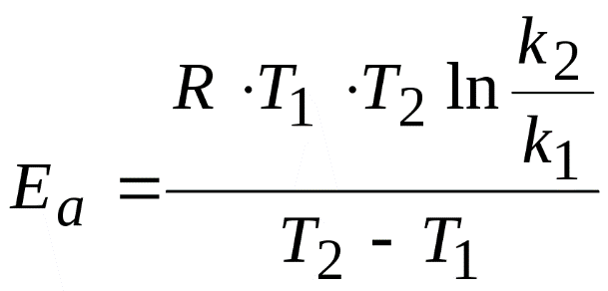
Задача 5. Получится только на реакциях брожения и этерификации.

